ФОРМА ПАСПОРТА СТАРТАП-ПРОЕКТА

- Общая информация о стартап-проекте

Название стартап-проекта | Проект по созданию электронной библиотеки с достоверными историческими фактами
Команда стартап-проекта | 1. Рената Булатовна Хабибулина  2. Екатерина Сергеевна Иванцова  3. Мария Александровна Будило  4. Роман Андреевич Денисов  5. Айдар Айбулатович Минаев  6. Родион Андреевич Чариков  7.Задворных Владимир Владимирович
Ссылка на проект в информационной системе Projects | https://pt.2035.university/project/proekt-elektronnoj-biblioteki
Технологическое направление | Наш стартап-проект предоставляет услуги в сфере образования, поэтому он подходит EduNet.
Описание стартап-проекта  (технология/ услуга/продукт) | Конечная форма стартап-проекта должна быть представлена в виде информационной онлайн-библиотеки, в которой содержится достоверная историческая информация. По подписке, которую приобретает клиент, будет предоставлена возможность использовать функционал портала. Таким образом, мы предоставляем услугу специализированному кругу клиентов.
Актуальность стартап-проекта (описание проблемы и решения проблемы) | На данный момент не существует единого интернет- пространства, которое позволяло бы проверять историческую информацию на достоверность и вызывало бы всеобщее доверие. Актуальность нашего проекта обусловлена тем , что созданная нами электронная библиотека с достоверной исторической информацией сможет обеспечить более качественный процесс обучения студентов, которые смогут не тратить много времени на проверку исторических фактов на истинность. Кроме того данный проект будет полезен преподавателям университетов, которым необходимо использовать только достоверную, проверенную информацию в образовательном процессе
Технологические риски | 1. Сбой программного обеспечения  2. Разработка неправильного пользовательского интерфейса  3 база данных не обеспечивает обработку ожидаемого объёма запросов  4. Уничтожение или искажение базы библиотеки путем взлома
Потенциальные заказчики | Студенты и преподаватели высших учебных заведений и школ
Бизнес-модель стартап-проекта (как вы планируете зарабатывать посредствам реализации данного проекта) | Нашей целевой аудиторией являются учащиеся и преподаватели высших учебных заведений и школ, заинтересованные в обеспечении качественного учебного процесса, а также быстром получении достоверных сведений.  Достоинствами нашего предложения являются уникальность продукта. Пользователи нашей онлайн библиотеки смогут экономить время на поиске достоверных данных.  Издержки проекта заключаются в затратах на заработную плату сотрудников (программисты, маркетологи, менеджеры), аренде хостинга и затратах на рекламу продукта.  Источниками наших доходов будут предоставление доступа к ресурсам онлайн библиотеки в форме подписок разных уровней доступа, продажа клиентам уникальных продуктов, а также показ рекламы.
Обоснование соответствия идеи технологическому направлению (описание основных технологических параметров) | Наше технологическое направление заключается в предоставлении услуги в сфере образования, чему соответствует идея создания онлайн-библиотеки, содержащей достоверные исторические сведения
2. Порядок и структура финансирования
Объем финансового обеспечения | __________1 000 000_________рублей
Предполагаемые источники финансирования | Государственные гранты  Инвесторы,
Оценка потенциала «рынка» и рентабельности проекта | PAM(потенциальный объем рынка) - 4 миллиона человек(студенты, преподаватели)- 8000000000 рублей  TAM(общий объем рынка) - 1 миллион человек- 2 миллиарда рублей  SAM(доступный объем рынка) - 250 тысяч человек-400 миллионов рублей  SOM(реально достижимый объем рынка)-12500 человек- 20 миллионов рублей  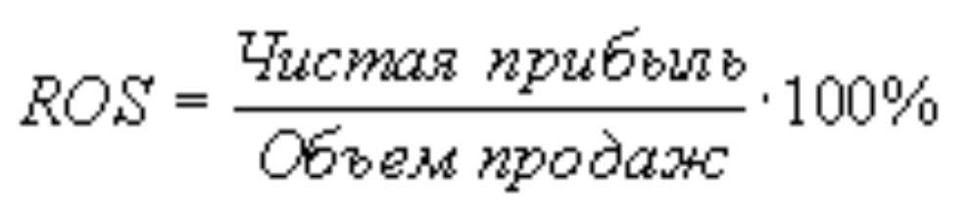  Исходя из полученных данных коэффициент рентабельности продаж (ROS) равен 0,357489503300  Анализ PEST  Факторы Степень влияния  Политический - государственные программы поддержки в мифологической области 17%  Экономический - увеличение покупательной способности потребителя 21%  Социальный - повышение образованности населения 49%  Технологический - активное внедрение новых технологий 13%

- Календарный план стартап-проекта
Название этапа календарного плана | Длительность этапа, мес | Стоимость, руб.
1.Разработка проекта | 1 | 50000
2.Наполнение проекта | 2 | 75000
3.Реализация проекта | 4 | 249800
4.Работа с клиентами | 2 | 60000

Итого:

- Предполагаемая структура уставного капитала компании (в рамках стартап-проекта)
Участники
 | Размер доли (руб.) | %
Хабибулина Рената Булатовна | 1600 | 16
Иванцова Екатерина Сергеевна | 1400 | 14
Минаев Айдар Айбулатович | 1400 | 14
Чариков Родион Андреевич | 1400 | 14
Денисов Роман Андреевич | 1400 | 14
Будило Мария Александровна | 1400 | 14
Задворных Владимир Владимирович | 1400 | 14

Итого: Уставной капитал 10 000 100

- Команда стартап- проекта
Ф.И.О. | Должность (роль) | Контакты | Выполняемые работы в Проекте | Образование/опыт работы
Хабибулина Рената Булатовна | лидер | 89278365569 | ответственный за проведение и разработку опросов
Иванцова Екатерина Сергеевна | ответственный за коммуникацию и связи с общественностью | 89197245632 | распространение опросов
Минаев Айдар Айбулатович | экономист | 89044300458 | разработка финансовой модели
Чариков Родион Андреевич | ответственный за теоретическую составляющую электронной библиотеки | 89875095073 | наполнение электронной библиотеки историческими мифами
Денисов Роман Андреевич | экономист | 89911107951 | разработка финансовой модели
Будило Мария Александровна | визуалмейкер | 89282038973 | оформление визуала работы
Задворных Владимир Владимирович | ответственный за теоретическую составляющую электронной библиотеки | 89649105108 | наполнение электронной библиотеки историческими фактами

Бизнес-модель стартап-проекта - это фундамент, на котором возводится проект. Есть две основные классификации бизнес-моделей: по типу клиентов и по способу получения прибыли.
Объем финансового обеспечения достаточно указать для первого этапа - дойти до MVP
Расчет рисков исходя из наиболее валидного (для данного проекта) анализа, например, как PEST, SWOT и.т.п, а также расчет индекса рентабельности инвестиции (Profitability index, PI)

